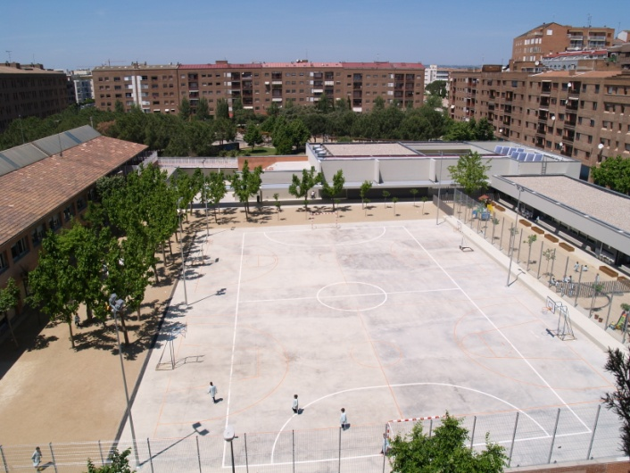

**ESCOLA JOC DE LA BOLA**

**Centre d’Educació Infantil i Primària**

**LLEIDA**

**Escola Verda – Escola Associada a la UNESCO**

**CURS 2019-2020**

**6**

**0. Índex**

1. Benvinguda i presentació.
2. Inici de curs.
3. Horari escolar.
4. Calendari escolar.
5. Reunions d’inici de curs.
6. Organització general.
7. Projectes.
8. Bates i vestuari d’Educació Física.
9. Activitats.
10. Celebracions d’aniversaris.
11. Esmorzars i esbarjo.
12. Serveis de l’AMPA.
13. Resultats Competències Bàsiques.

**1. Benvinguda i presentació**

Benvolgudes famílies,

Un nou curs escolar es posa en marxa i, un any més, volem compartir amb tots vosaltres la tasca d’educar als vostres fills i filles. Aprofitem aquest primer contacte per reiterar el nostre agraïment per la vostra confiança.

Aquest curs 2019-2020, seguint els principis enunciats al Projecte Educatiu de Centre, ens centrem en oferir una educació basada en la igualtat i apostant per la inclusió com una eina bàsica que ajuda a la formació integral de l’alumnat, així com l’aplicació de diferents projectes d’innovació educativa.

Aprofitem aquest primer moment de contacte per fer-vos arribar la informació referent als resultats obtinguts pel nostre alumnat en les proves de Competències Bàsiques del curs 2018-2019.

**2. Inici de curs**

El curs escolar 2019-2020 es va iniciar el dijous, dia 12 de setembre, per a tot l’alumnat.

Per tal de millorar les **entrades i sortides** es recomana:

* Educació infantil per la porta de l’edifici d’infantil.
* Educació primària per la porta principal.

Aquest curs l’alumnat continuarà accedint a la seva aula lliurement, un cop soni la música que indica el moment de dirigir-se a les classes (aproximadament 5 minuts abans de l’hora d’inici a les activitats). **No es faran files** per entrar. Es prega puntualitat, a les 9:05 (matí) i les 15:05 (tarda) es tancaran les portes d’accés al recinte escolar.

Es recomana per al bon funcionament de les entrades que les famílies, un cop s’hagin acomiadat de l’infant, abandonin el centre per evitar col·lapsar les portes d’entrada.

**3. Horari escolar**

L’horari establert, amb caràcter general per a tots els cursos, és el següent:

Entrada Sortida

Matí: 9:00 hores 12:30 hores

Tarda: 15:00 hores 16:30 hores

L’alumnat d’Educació Infantil romandrà preparat a les 12’30 hores i a les 16’25 hores per facilitar la seva recollida.

Com ja hem indicat el centre serà especialment rigorós en els horaris. Els alumnes que arribin amb retard romandran a secretaria a càrrec de personal del centre fins a l’inici de la següent sessió.

**Horari Suport Escolar Personalitzat (SEP)**

El centre, en compliment de les directrius del Departament d’Educació, realitzarà sessions de SEP per a l’alumnat que l’equip docent de cada cicle determini i en l’horari establert.

**4. Calendari escolar**

D’acord amb l’Ordre EDU/56/2019, de 26 de març*,* s’estableix que el calendari escolar per aquest curs és el següent:

**Primer trimestre:**

* Inici de les classes: 12 de setembre
* Dies festius i de lliure disposició:

Celebració de Sant Miquel: 30 de setembre

Festa del Pilar: 12 d’octubre

De lliure disposició: 31 d’octubre

Tots Sants: 1 de novembre

Dia de la Constitució: 6 de desembre

Celebració de la Immaculada: 8 de desembre

* Finalització de les classes: 20 de desembre al migdia
* Vacances Nadal: del 21 de desembre de 2019 al 7 de gener de 2020 (ambdós inclosos)

**Segon trimestre:**

* Inici de les classes: 8 de gener
* Dia de lliure disposició: 24 de febrer
* Finalització de les classes: 3 d’abril
* Vacances Setmana Santa: del 4 al 13 d’abril de 2020 (ambdós inclosos)

**Tercer trimestre:**

* Inici de les classes: 14 d’abril
* Dies festius i lliure disposició:

Celebració del dia del Treball: 1 de maig

De lliure disposició: 8 de maig

Celebració de Sant Anastasi: 11 de maig

Finalització de les classes: 19 de juny

* Inici vacances estiu: 20 de juny de 2020

**5. Reunions d’inici de curs**

La reunió de famílies, de caràcter general, organitzativa i informativa sobre els aspectes més importants del curs, es durà a terme en els dies i hora que es detallen.

**Educació Infantil**

P3, P4 i P5: dijous **10 d’octubre** a les 17 hores al menjador escolar.

**Educació Primària**

Cicle Inicial: dilluns 14 d’octubre a les 17 hores al menjador escolar.

Cicle Mitjà: dimecres 9 d’octubre a les 17 hores al menjador escolar.

Cicle Superior: dimarts 8 d’octubre a les 17 hores al menjador escolar.

En les reunions d’inici de curs amb les famílies d’Educació Infantil, Cicle Inicial i Cicle Mitjà es podrà disposar de servei de guarderia amb monitors de l’AMPA.

**6. Organització general**

**Equip Directiu** Directora Carme Cases

Cap d’Estudis Esther Ribes

Secretària Laura Toré

**Educació Infantil** P-3 A Tania Sola

P-3 B Leonor Reig / Begoña Juan

Suport Esther Ribes

P-4 A Verònica Dolcet

P-4 B Mònica Lacambra / Soraya Renales

P-5 A Cati Segura

P-5 B Pili Fernández

Suport Teresa Traveset

TEI Isabel Gómez

MALL-SIAL Rosa Boteller (coordinadora Educació Infantil)

### Psicom. Fina Cuadrat (coordinadora Riscos Laborals)

### Educació Primària

### Cicle Inicial 1r A Fina Blanch

1r B Antonieta Merino

2n A Alba Birbe (coordinadora Cicle Inicial)

2n B Núria Antillach (coordinadora LIC)

MEE Pepa Piñol

MALL-SIAL Natàlia Santaliestra (coordinadora d’Informàtica)

E. Física Gizeh Lafarga

**Cicle Mitjà** 3r A Montse Pueyo

3r B Coloma Besolí i Andrea Meda (MEE)

4t A Marta Tarragona

4t B Laura Costa i Ester Borda

E. Musical Elena Michans (coordinadora Cicle Mitjà)

MALL-SIEI Laura Toré

**Cicle Superior** 5è A Ramona Lladonosa

5è B Lídia Faura

6è A Carme Delgado

6è B Aida García

Religió Judith Forcada (coordinadora Cicle Superior)

E. Primària Carme Boira

### E. Primària M Carme Porras

EEE-SIEI Montse Fàbregas

**Auxiliars d’Educació Especial** Elvira Cantón

Mercè Arbellón

**Auxiliar administrativa** Montse Trullols

**Conserge**  Xavier Farré

**Serveis externs** Psicopedagoga Dolors Paul

Treballadora Social Teresa Crusat

Logopedes CREDA Irene Pascual i Vicenta Guàrdia

Fisioterapeuta Glòria Clotet

**7. Projectes**

Com en anys anteriors, com a tret distintiu i de qualitat, apostem per dur a terme projectes transversals propis, d’innovació i qualitat educativa.

En el present curs escolar es continuaran amb els projectes i /o programes ja endegats en cursos anteriors i que es detallen a continuació:

* “ESCOLTA’M” tutoria personalitzada relacionada amb l’educació emocional.
* “ESCACS A L’ESCOLA” com a racó matemàtic des de 1r a 6è de primària.
* “MUSICOMÀTICS” per aprendre matemàtiques a través de la música.
* El projecte d’Educació Assistida amb Animals (EAA): “El gos d’intervenció: una nova manera d’aprendre” subvencionat per la Diputació de Lleida.
* “REINVENTEM EL NOSTRE PATI” en els inicis de la fase d’execució.
* El programa Generació Plurilingüe (GEP) basat en el treball de projectes en llengua anglesa en diferents àrees curriculars.
* El programa de Transformació Digital en la fase de formació.

Com a novetat participarem en el I Congrés d’Escola Pública a Catalunya en el darrer debat “Model d’Educació Pública” que tindrà lloc el 24 de març a les instal·lacions de l’escola.

Al llarg del curs us anirem informant més detalladament de cada activitat.

**8. Bates i vestuari d’Ed. Física**

L’alumnat d’**Educació Infantil** està obligat a dur la bata del centre en les activitats que es realitzen. L’alumnat de **Cicle Inicial** i **Cicle Mitjà** només haurà de dur-la durant l’estona del menjador (12:30h a 15:00h) i en els tallers de visual i plàstica.

El model de bata segons el model oficial establert és el de ratlles verticals blanques i verdes. Recordeu que totes les bates han de portar una beta per poder-les penjar i la seva identificació amb el nom, a Educació Infantil amb lletra de pal (majúscules).

Pel que fa a l’equipament d’Educació Física, s’aconsella que tot l’alumnat dugui l’equip complet de l’escola: xandall, samarreta màniga llarga o curta amb el logo, pantalons curts blaus i sabatilla esportiva. A més, l’alumnat de Cicle Mitjà i Cicle Superior necessitaran un necesser i una samarreta de recanvi.

Podeu demanar informació sobre els punts de venda a la secretaria del centre.

Les jaquetes, així com totes les peces de roba s’haurien d’identificar amb el nom de l’alumne/a per si es perden.

**9. Activitats**

Al llarg del curs es realitzen diverses activitats i sortides culturals, lúdiques o curriculars. El Pla de Sortides és aprovat cada curs pel Consell Escolar del centre.



Considerem molt important l’assistència a les sortides, ja que representen una eina d’aprenentatge que ajuda a donar sentit a molts dels continguts teòrics que es treballen a l’aula. Cada cicle determina les sortides que realitza al llarg del curs escolar. A les reunions d’inici de curs rebreu informació més detallada.

**10. Celebracions d’aniversaris**

Es tradició de les famílies de l’escola que, coincidint amb l’aniversari dels fills i filles, es porti coca dolça (o quelcom similar) a les respectives aules.



Proposem un canvi en aquest hàbit, demanem a les famílies que **voluntàriament** ho vulguin, **regalin un joc didàctic o llibre de lectura,** **consulta**,... per formar part de la biblioteca d’aula.

Volem amb aquesta iniciativa donar recolzament a les propostes del Projecte d’Impuls a la Lectura (ILEC) que l’escola desenvolupa a les aules.

**11. Esmorzars i esbarjo**

Fomentem els ***esmorzars saludables i ecològics****.* Proposem l’ús diari de la carmanyola per portar l’esmorzar i el consum diari de fruita.

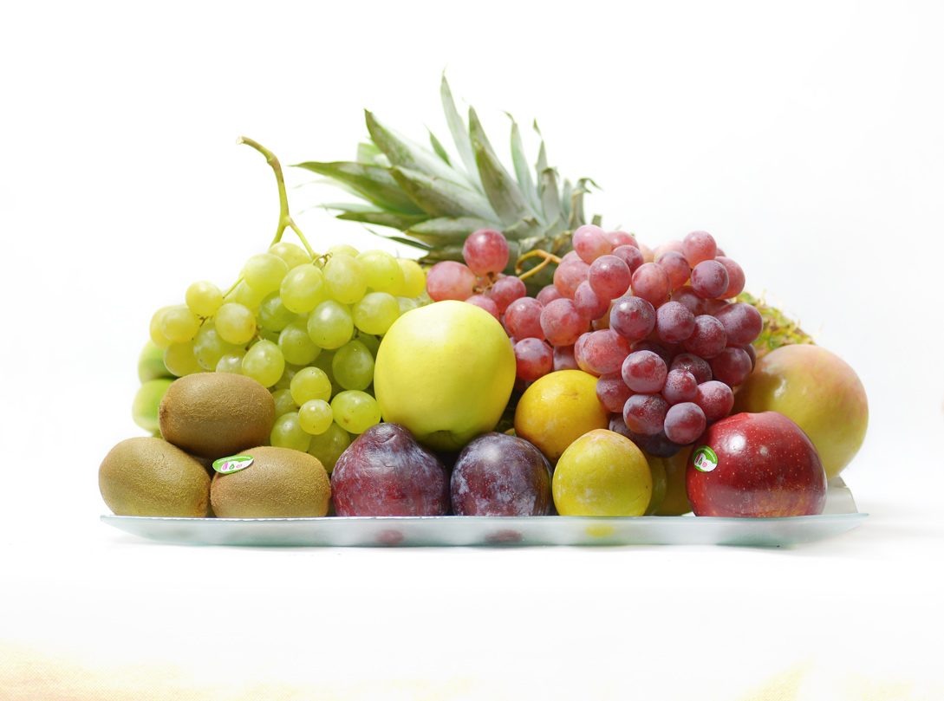

A més, continuem amb els ***patis sense pilota.*** Aquest curs hem assignat a cada cicle un dia a la setmana per jugar a pilota (dimarts, dimecres o dijous)**.** La resta de dies, es facilitaran jocs alternatius.

Es mantindrà el servei de biblioteca per a llegir i/o jugar a escacs.

**12. Serveis**

L’escola, amb la col·laboració de l’AMPA, es caracteritza per oferir diversos serveis i adaptats a les necessitats de les famílies.

* **Distribució de llibres i material escolar**

Com a escola amb projecte de socialització de llibres de text, el nostre alumnat gaudeix de l’estalvi d’una sèrie de llibres. Actualment tots els llibres de text, lectura i consulta – excepte els llibres i quaderns que requereixen escriure- són socialitzats.

Com cada any la distribució de llibres i material s’ha fet a inici de curs prèvia reserva.

* **Acollida matinal:**

Des de les 8:00 hores fins les 09:00 hores del matí per a l’alumnat d’Educació Infantil i Primària.

* **Guarderia**

El servei de guarderia – només per a l’alumnat d’Educació Infantil i en horari de 16:30 a 17:00 hores, sempre que el nombre de famílies sigui el mínim que garanteixi la viabilitat de l’activitat.

* **Biblioteca escolar**

De dilluns a divendres, en horari de migdia per a l’alumnat que fa ús del servei de menjador i des de les 16.30 fins a les 17:30 hores.

* **Espai de migdia**

Durant la franja horària de migdia, de 12:30 a 15:00 hores, a més de dinar, l’alumnat que fa ús d’aquest espai, realitza altres activitats com les següents:

* **P3**: gaudeix d’un espai de descans.
* **P4** fins **6è**: activitats extraescolars i/o activitats de joc lliure al pati.
* **Activitats extraescolars**

L’AMPA porta a terme un ampli ventall d’activitats extraescolars de caire divers: esportiu, cultural, aprenentatge d’idiomes, robòtica... L’oferta definitiva d’activitats es presenta a l’inici del curs.

[**http://ampajocdelabola.com/**](http://ampajocdelabola.com/)

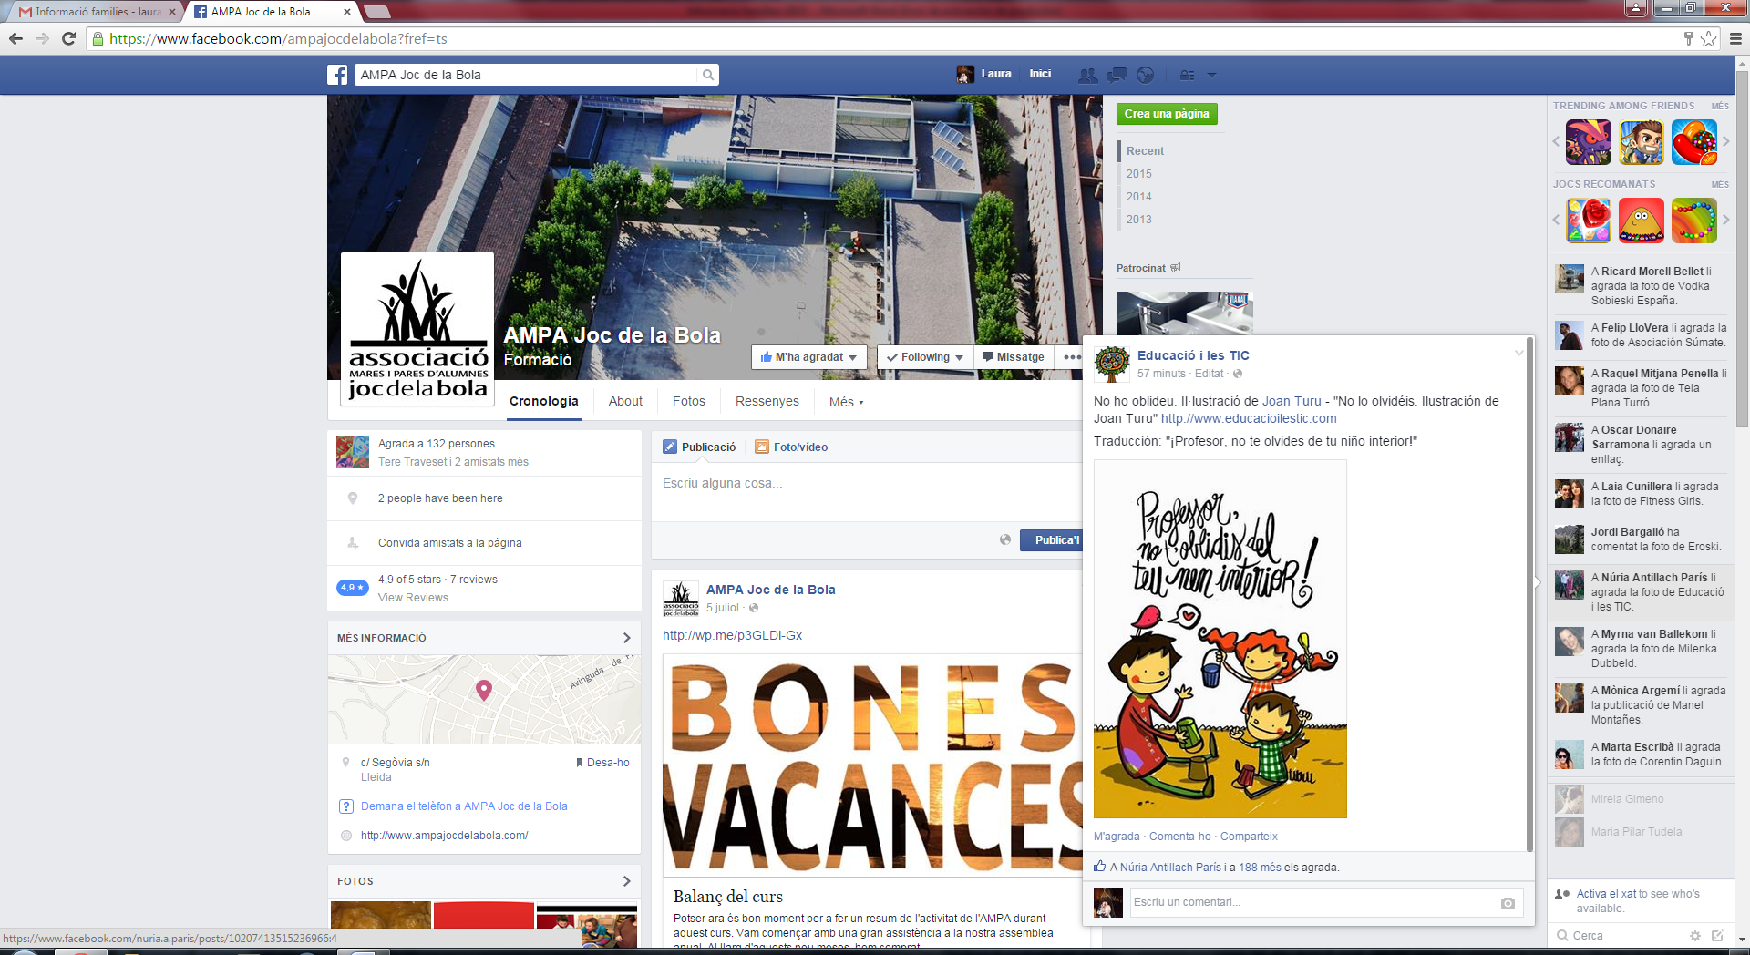

*... i també a Facebook!*

**13. Resultats Competències Bàsiques**

Des de fa ja uns cursos, seguint els acords que en el seu moment va prendre el Consell Escolar del Centre, us presentem anualment els resultats obtinguts en les proves de competències bàsiques.

A continuació us mostrem els resultats del nostre alumnat corresponents al curs 2018-2019.

**Català**

|  |  |  |  |  |
| --- | --- | --- | --- | --- |
|  | Nivell baix | Nivell mig-baix | Nivell mig-alt | Nivell alt |
| C. Oral (Escola) | 5 | 15 | 40 | 40 |
| C. Oral (Catalunya) | 9.9 | 23.1 | 41.5 | 25.5 |
| C. Lectora (Escola) | 5 | 2.5 | 25 | 67.5 |
| C. Lectora (Catalunya) | 9.3 | 14.8 | 29.8 | 46.1 |
| E. Escrita (Escola) | 0 | 10 | 32.5 | 57.5 |
| E. Escrita (Catalunya) | 13.4 | 22.1 | 35 | 29.5 |
| Global (Escola) | 5 | 2.5 | 35 | 57.5 |
| Global (Catalunya) | 12.8 | 19 | 35.3 | 32.9 |

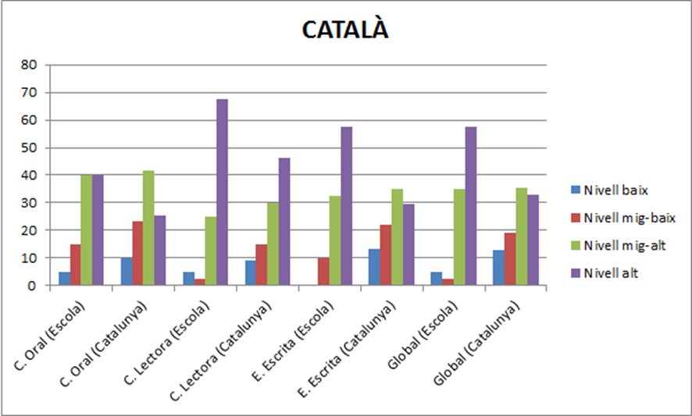

**Comentaris:**

A nivell global un 95% de l’alumnat supera la prova de llengua catalana.

Una mica més de la meitat de l’alumnat avaluat respon a un nivell alt (57,5%).

Un 35% de l’alumnat respon a un nivell mitjà-alt, aquest percentatge és el mateix del global de Catalunya en aquest nivell.

I en els nivells mitjà-baix i baix corresponen 2,5% i 5% respectivament i segons la global de Catalunya 19% i 2,8% respectivament.

Així doncs, estem per sobre de la mitjana de Catalunya en el nivell alt, quasi igual en el nivell mitjà-alt i estem per sota en els nivells mitjà-baix i baix.

**Castellà**

|  |  |  |  |  |
| --- | --- | --- | --- | --- |
|  | Nivell baix | Nivell mig-baix | Nivell mig-alt | Nivell alt |
| C. Oral (Escola) | 7.5 | 20 | 40 | 32.5 |
| C. Oral (Catalunya) | 10.2 | 18.7 | 39.6 | 31.5 |
| C. Lectora (Escola) | 5 | 10 | 40 | 45 |
| C. Lectora (Catalunya) | 10.1 | 16.6 | 34.1 | 39.2 |
| E. Escrita (Escola) | 0 | 12.5 | 15 | 72.5 |
| E. Escrita (Catalunya) | 11 | 20.3 | 34.6 | 34.1 |
| Global (Escola) | 7.5 | 10 | 35 | 47.5 |
| Global (Catalunya) | 14.8 | 22 | 35.2 | 28 |

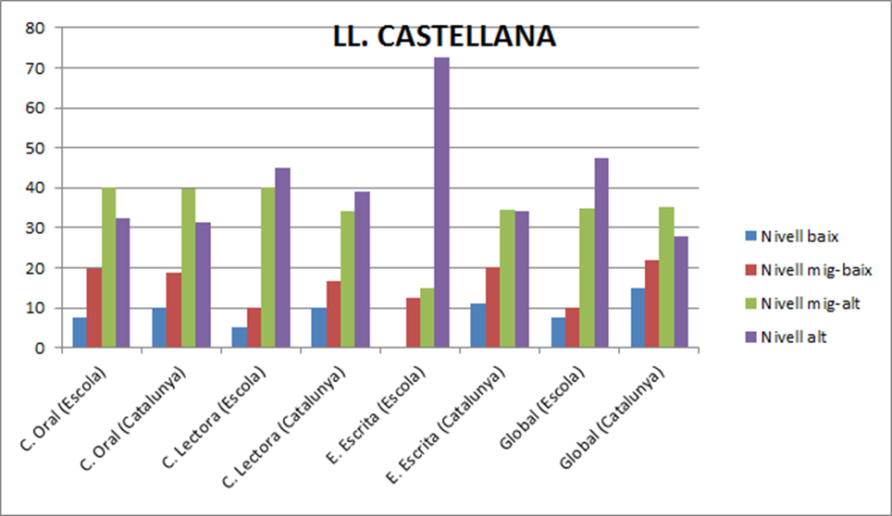

**Comentaris:**

A nivell global quasi el 92,5% de l’alumnat supera la prova de llengua castellana.

Un 82,5% de l’alumnat respon a un nivell mig-alt i alt i en un nivell mig-baix i baix estan al 10% i 7,5% respectivament.

Estem per sobre de la mitjana de Catalunya en el nivell alt, igual en el nivell mig-alt i per sota en els nivells mig-baix i baix.

**Anglès**

|  |  |  |  |  |
| --- | --- | --- | --- | --- |
|  | Nivell baix | Nivell mig-baix | Nivell mig-alt | Nivell alt |
| C. Oral (Escola) | 10 | 7.5 | 37.5 | 45 |
| C. Oral (Catalunya) | 12.3 | 11.2 | 25.5 | 51 |
| C. Lectora (Escola) | 12.5 | 7.5 | 27.5 | 52.5 |
| C. Lectora (Catalunya) | 14 | 15.8 | 22.9 | 47.3 |
| E. Escrita (Escola) | 7.5 | 12.5 | 15 | 65 |
| E. Escrita (Catalunya) | 16.2 | 13.2 | 18.2 | 52.4 |
| Global (Escola) | 12.5 | 10 | 45 | 32.5 |
| Global (Catalunya) | 15.4 | 19.1 | 27.5 | 38 |

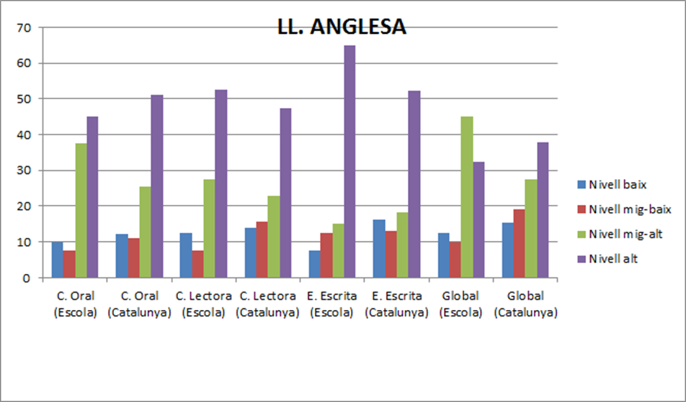

**Comentaris:**

A nivell global 87,5% de l’alumnat supera la prova de llengua anglesa.

Una quarta part de l’alumnat respon a un nivell baix-mig baix, mentre que tres quartes parts responen a un nivell mig-alt i alt.

Estem per sota de la mitjana de Catalunya en nivell mig-baix, baix i lleugerament el nivell alt i per sobre en el nivell mig-alt.

**Matemàtiques**

|  |  |  |  |  |
| --- | --- | --- | --- | --- |
|  | Nivell baix | Nivell mig-baix | Nivell mig-alt | Nivell alt |
| Numeració i c. (Escola) | 5 | 22.5 | 25 | 47.5 |
| Numeració i c. (Catalunya) | 11.1 | 25.6 | 33.6 | 29.7 |
| Espai i mesura (Escola) | 2.5 | 25 | 22.5 | 50 |
| Espai i mesura (Catalunya) | 10.8 | 35.4 | 21.1 | 32.7 |
| Relacions i canvi (Escola) | 10 | 12.5 | 57.5 | 20 |
| Relacions i canvi (Catalunya) | 15.8 | 17.7 | 48.1 | 18.4 |
| Global (Escola) | 2.5 | 30 | 27.5 | 40 |
| Global (Catalunya) | 13 | 24.3 | 40.4 | 22.3 |

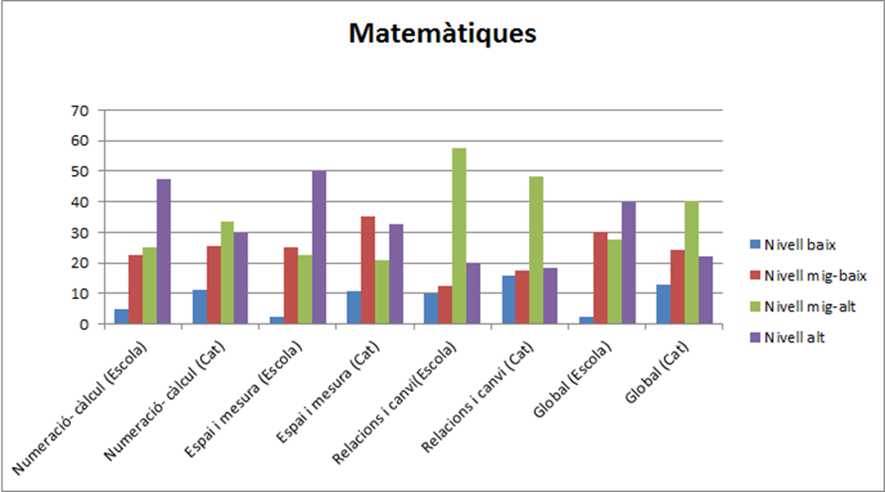

**Comentaris:**

Els resultats globals no es corresponen amb la mitjana dels ítems avaluats.

A nivell global el 97,5% de l’alumnat supera la prova de matemàtiques.

Un 67,5% de l’alumnat respon a un nivell mig-alt i alt ,un 30% a un nivell mig-baix i solament un 2,5 % en un nivell baix.

El centre està per sobre de la mitjana de Catalunya en el nivell mig-baix i alt i per sota en el nivell mig-alt i baix.

**Coneixement del medi**

|  |  |  |  |  |
| --- | --- | --- | --- | --- |
|  | Nivell baix | Nivell mig-baix | Nivell mig-alt | Nivell alt |
| Fenòmens (Escola) | 7.5 | 27.5 | 37.5 | 27.5 |
| Fenòmens (Catalunya) | 20.7 | 33.8 | 33.8 | 11.7 |
| Investigació (Escola) | 5 | 27.5 | 25 | 42.5 |
| investigació (Catalunya) | 13.9 | 25.6 | 28.7 | 31.8 |
| Interpretar (Escola) | 12.5 | 22.5 | 47.5 | 17.5 |
| Interpretar (Catalunya) | 23.1 | 21.8 | 42.4 | 12.7 |
| Global (Escola) | 10 | 17.5 | 40 | 32.5 |
| Global (Catalunya) | 15.7 | 29.3 | 36.3 | 18.7 |

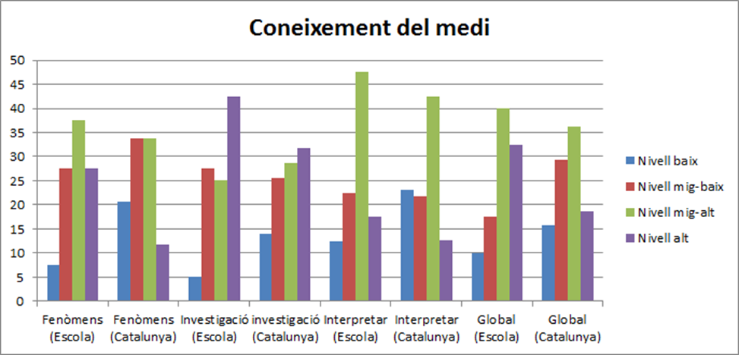

**Comentaris:**

A nivell global un 90% de l’alumnat supera la prova de coneixement del medi.

Un 72,5% respon a un nivell d’alt i mig-alt i un 27,5% respon a un nivell mig-baix i baix.

El centre està per sobre de la mitjana de Catalunya en els nivells alt i mig-alt i per sota en els nivells baix i mig-baix.

Carrer Segòvia S/N

25006 - Lleida

Tel.: 973 281092

Fax: 973 282907

Lloc web:

[**www.joclabola.cat**](http://www.joclabola.cat)

**Correu electrònic:**

[**jocbola.secretaria@gmail.com**](mailto:jocbola.secretaria@gmail.com)

[**c5006409@xtec.cat**](mailto:c5006409@xtec.cat)

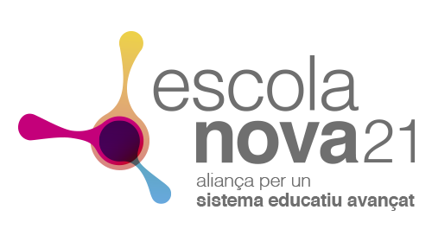

**Escola Associada**

**a la UNESCO**